Постановление
XIII Всероссийского съезда работников фармацевтической
и медицинской промышленности

06 декабря 2021 г. г.Москва
ЦВК «Экспоцентр»

Обсудив доклады Председателя Всероссийского общественного Совета фармацевтической и медицинской промышленности Ю.Т.Калинина, Министра здравоохранения РФ М.А.Мурашко, заместителя Председателя коллегии ВПК РФ О.И.Бочкарева, заместителя Министра промышленности и торговли РФ В.В.Шпака, генерального директора АРПФ В.А.Дмитриева, председателя Исполкома Союза педиатров России Л.С.Намазовой-Барановой, директора Департамента развития фармацевтической и медицинской промышленности Д.С.Галкина, генерального директора АНО «Консорциум «Медицинская Техника» В.Б.Назарова, президента АО «Активный компонент» А.С.Семенова, генерального директора ФГБУ «Научный центр экспертизы средств медицинского применения» В.В.Косенко, заместителя Руководителя Роспотребнадзора Д.Ю.Павлюкова, председателя Правления АНО «Консорциум «Медицинская Техника» И.В.Ожгихина, президента АО «Медицинские технологии Лтд» А.Р.Дабагова, президента межрегиональной общественной организации «Ассоциация Заслуженных врачей РФ» В.И.Егорова, исполнительного директора ассоциации «Союз профессиональных фармацевтических организаций» Л.В.Титовой, председателя Правления ассоциации производителей средств клинической диагностики» В.В.Колина, а также учитывая результаты дискуссии в формате «вопрос-ответ» заместителя Руководителя Росздравнадзора Д.Ю.Павлюкова с руководителями и представителями предприятий медицинской промышленности, Съезд отметил:
1. Во исполнение Решений XII Съезда, Всероссийским общественным советом фармацевтической и медицинской промышленности (ВРОСМП) был доработан и утвержден на совместном заседании профильных комиссий и комитетов РСПП, ТПП РФ, общественных организаций «Деловая Россия» и «ОПОРА РОССИИ» план мероприятий по повышению конкурентоспособности отечественного производства лекарственных средств и медицинских изделий, включающий:
- ускоренное развитие мощностей для производства вакцинных препаратов НКПП и Календаря прививок по эпидпоказаниям на основе антигенов отечественной разработки;
- развитие отечественного производства фармацевтических субстанций;
- решение вопросов защиты патентных прав и интеллектуальной собственности на российском фармацевтическом рынке;
- совершенствование системы регистрации лекарственных средств и медицинских изделий по национальным правилам и правилам ЕАЭС;
- совершенствование системы закупок лекарственных средств и медицинских изделий для государственных и муниципальных нужд;
- вопросы нормативно-правового регулирования обращения лекарственных средств и медицинских изделий;
- обеспечение лечебно-профилактических учреждений здравоохранения средствами профилактики, лечения и противодействия распространению коронавирусной инфекции;
- меры государственной поддержки развития производства лекарственных средств и медицинских изделий;
- организацию работы по реализации механизма регуляторной гильотины в сфере фармацевтики и медицинских изделий;
- разработку и реализацию предложений по снижению зависимости производства лекарственных средств и медицинских изделий от импорта сырья, материалов, оборудования и комплектующих изделий;
- разработку предложений для формирования стратегий развития фармацевтической и медицинской промышленности на период до 2030 года.
2. Разработанные в соответствии с утвержденным Планом предложения от имени предприятий и ассоциаций выносились на заседания Президиума ВРОС МП (в 2021г. проведено 16 заседаний), совместные заседания отраслевых комиссий РСПП, Комитетов ТПП РФ, ОПОРА РОССИИ и Деловая Россия, Отделения медицинских наук РАН, Межведомственного совета коллегии ВПК по развитию производства медицинских изделий в организациях ВПК (в 2021г. проведено 8 заседаний).
Наиболее подготовленные решения по вопросам реализации Плана мероприятий презентовались на Всероссийских форумах:
- XVI Всероссийский форум-выставка «ГОСЗАКАЗ» «Правильные закупки в здравоохранении – залог здоровья», организованный Общероссийским народным фронтом 24-26 марта 2021г.;
- VII Всероссийский форум «Innomed-2021» «Эффективные модели внедрения инноваций в медицинскую промышленность и здравоохранение» 26-27 августа в г. Пенза;
- VI международный форум «Биотехмед-2021» г. Геленджик 4-5 октября 2021г. и другие.
3. В числе основных результатов следует отметить:
- внесение изменений в Постановление Правительства РФ от 14.12.2018г. №1556 «Об утверждении Положения о системе мониторинга движения лекарственных препаратов для медицинского применения» в части продления действия упрощенного механизма приемки товаров в системе МДЛП;
- внесение изменений в Федеральный закон от 21.11.2011г. №323-ФЗ «Об основах охраны здоровья граждан» в части введения СМК производства медицинских изделий в зависимости от потенциального риска их применения; допуска в обращение медицинских изделий, произведенных в течение 180 дней после внесения изменений в РУ и др.;
- внесение изменений в ст. 149 и 164 НК РФ о сохранении льгот по обложению производства и реализации медицинских изделий НДС после 01.01.2022г. (Указ Президента РФ от 29 ноября 2021г. №382-ФЗ);
- принятие Постановлений Правительства РФ от 03.12.2020г. №2013 и №2014, а также внесение изменений в указанные Постановления в части квотирования минимальной доли закупок российских товаров и минимальной обязательной доли закупок российских товаров для государственных и муниципальных нужд;
- Постановления Правительства РФ от 03.04.2020г. №441 и от 20.03.2021г. №430 и от 10.12.2021г. №2250 «Об особенностях обращения лекарственных средств и медицинских изделий», позволяющие регистрировать их при угрозе распространения опасных заболеваний по ускоренной схеме;
- совещание у Заместителя Председателя Правительства РФ Ю.И.Борисова (№ЮБ-П7-29пр от 19.04.2021г.) о повышение ответственности заказчика за выполнения постановлений Правительства РФ от 03.12.2020г.;
- принятие Постановления Правительства РФ от 28.07.2021г. №2081 об одобрении Протокола о внесении изменений в Соглашение о единых принципах и правилах обращения медицинских изделий (изделий медицинского назначения и медицинской техники) в рамках ЕАЭС от 23.12.2014г.;
- поддержка и подписание СПИК «Освоение производства лекарственных препаратов и средств диагностики в целях выявления и лечения онкологических заболеваний;
- Постановление Правительства РФ от 30.11.2021г. №2129 «Об утверждении Положения о лицензировании деятельности по техническому обслуживанию медицинских изделий …»;
- внесение изменений в нормативно-правовые акты, касающиеся обращения лекарственных средств и медицинских изделий, принятых рабочими группами в сфере фармацевтики и медицинских изделий при пересмотре обязательных требований, изложенных в НПА, негативно влияющих на бизнес-климат регуляторную среду и направленных на исключение избыточного и неэффективного регулирования;
- организацию и координацию работ по разработке, производству и реализации лекарственных и иммунобиологических препаратов, изделий и техники медицинского назначения необходимых системе здравоохранения в условиях пандемии;
- реализацию поручений Президента Российской Федерации по ускорению диверсификации организаций ОПК под выпуск производства лекарственных средств и медицинских изделий. Создание АНО «Консорциум «Медицинская Техника», учредителями которого выступили государственные корпорации «Ростех», «Росатом», «Роскосмос», АО «Концерн ВКО «Алмаз-Антей» и профессиональные общественные ассоциации.
4. Принятые меры не только способствовали развитию потенциала отечественной фармацевтической и медицинской промышленности, но и благодаря скоординированным действиям со стороны Минздрава России и Минпромторга России позволяли своевременно реагировать на экстренные вызовы, возникающие в ходе преодоления распространения коронавирусной инфекции (организация ускоренного производства средств диагностики, профилактики и лечения, аппаратов искусственной вентиляции легких, аппаратов и установок для обеспечения медицинским кислородом, наборы реагентов для ПЦР и ИФА анализа и др.). Объем производства лекарственных средств в 2020 году за год увеличился с 386,7 млрд руб. до 485,7 млрд руб., медицинских изделий с 87,2 млрд руб. до 94,3 млрд руб. Впервые экспорт лекарственных средств превысил 1 млрд долларов. Существенно возрос и экспорт медицинских изделий, составив 230 млн долларов. Ещё более высокими темпами развивается отрасль в 2021 году. Принятие правительственных решений о приоритете лекарств и медицинской техники отечественного производства по отношению к продукции иностранного производства при закупках для государственных и муниципальных нужд, повысило инвестиционную привлекательность фармацевтической и медицинской промышленности и интерес ведущих мировых компаний к созданию на территории РФ производств по выпуску высокотехнологичных современных лекарственных препаратов и медицинских изделий.

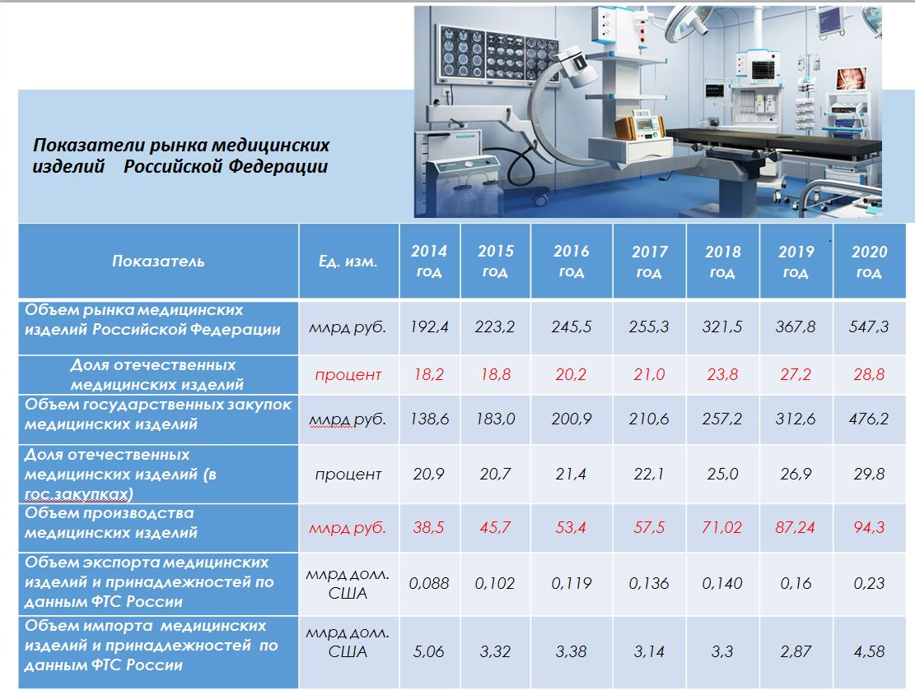
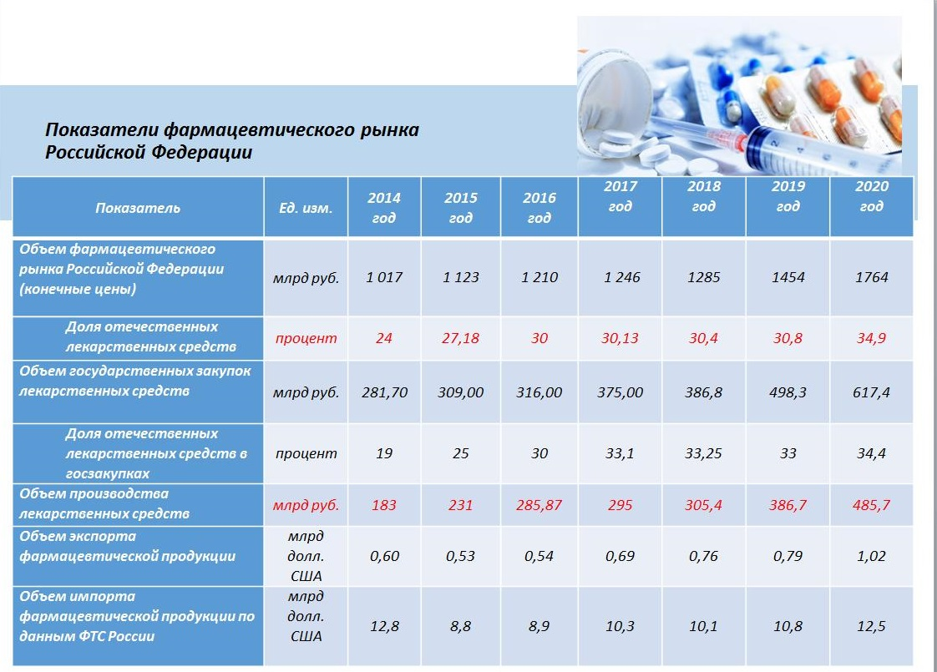

5. В то же время работа фармацевтической и медицинской промышленности в условиях борьбы с распространением коронавирусной инфекции не только показала наличие в Российской Федерации высокого научно-производственного потенциала, способного быстро отреагировать на внезапно возникающие вызовы, но и обнажила большое количество проблем, сдерживающих её развитие.
Высокая зависимость производства лекарств и медицинских изделий от импорта сырья, материалов и комплектующих; отсутствие компетенций в реализации ряда современных медицинских технологий; низкая эффективность применения государственных мер стимулирования развития производства высокотехнологичных видов медицинской продукции, не всегда оправданная ориентация заказчика на продукцию зарубежных компаний; несовершенство налогового законодательства, регулирующего обращения лекарственных средств и медицинских изделий; существующие системы подтверждения производства медицинских изделий на территории Российской Федерации; регистрации медицинских изделий и внесения изменений в регистрационные документы и ряд других нерешенных вопросов нормативного правового регулирования обращения медицинских изделий оказывают негативное воздействие на конкурентоспособность отрасли.
В частности, организация производства вакцин против COVID-19 в промышленных масштабах показала отсутствие в стране сервисной отрасли биотехнологического и иммунобиологического секторов, способной производить как компоненты питательных сред, сами среды для различных клеточных линий, реактивы фармацевтического качества для лабораторно-аналитической работы широкой номенклатуры (в списке реагентов около 200 позиций), так и лабораторное, производственное и контрольное оборудование с полным набором расходных материалов.
Именно по этой причине произошел временной сдвиг выпуска в промышленных масштабах вакцины Спутник V, которая была зарегистрирована первой в мире в августе 2020 года.
Участники Съезда считают, что с учетом тенденций в мировой политике и экономике ускоренное развитие фармацевтической и медицинской промышленности, снижение зависимости отечественного здравоохранения от импорта является одним из основных факторов повышения национальной безопасности. На Съезде были определены основные факторы, сдерживающие развитие фармацевтической и медицинской промышленности, и намечены пути их преодоления.
Особую обеспокоенность вызывает зависимость производства лекарственных средств от импорта фармацевтических субстанций, доля которых составляет около 80% от общего объема потребляемых субстанций. Учитывая, что в себестоимости производства лекарственных препаратов стоимость субстанции также составляет около 80%, участники конференции по данному вопросу, организованной в соответствии с решениями 12-го Съезда, предложили рад дополнительных мер, повышающих конкурентоспособность отечественного производства лекарств и обеспечивающих лекарственную безопасность.
По-прежнему к сдерживающим факторам развития производства лекарственных средств и медицинских изделий относится существующая система их регистрации. Вывод новых лекарств и образцов медицинской техники на рынок излишне забюрократизирован, на что неоднократно обращал внимание Президент Российской Федерации В.В.Путин. Введение в 2020 году регистрации лекарственных препаратов и медицинских изделий по ускоренной схеме с одной стороны показало её эффективность и безопасность, способствовало решению ряда важнейших задач по диагностике, профилактике и лечению инфекционных заболеваний, обусловленных чрезвычайными обстоятельствами, а с другой стороны вскрыло ряд резервов, содержащихся в действующих нормативно-правовых актах, которые могут быть реализованы и при работе в нормальных условиях.
Взвешенного подхода требует и переход с 01.01.2022г. на регистрацию медицинских изделий по правилам ЕАЭС. Действующий регламент рассмотрения заявлений по правилам ЕАЭС, отсутствие соглашений между странами ЕАЭС, включающих финальную версию обращения медицинских изделий, высокая нагрузка на аккредитованные лаборатории, количество которых значительно сократилось, не позволяет обеспечить требуемые темпы модернизации действующих и внедрение новых технологий и изделий. Чтобы избежать подобного развития событий, профессиональные общественные объединения и Деловой Совет при ЕАЭС выступили с предположениями о продлении переходного периода до 2023 года. За это время будут решены также проблемы внедрения системы менеджмента качества медицинских изделий, аудит производства которой является одним из первых этапов регистрации по правилам ЕАЭС. Предварительное обсуждение представленных предложений в ЕЭК показало, что большинство стран союза поддерживают их.
29.11.2021г. Президентом Российской Федерации подписан Федеральный закон №382-ФЗ «О внесении изменений в часть вторую Налогового кодекса Российской Федерации», устанавливающий новые государственные пошлины за совершение действий уполномоченным федеральным органом исполнительной власти при осуществлении регистрации лекарственных средств и медицинских изделий, которые предусматривают их увеличение за основные виды регистрационных действий, осуществляемых заявителем при регистрации и поддержании жизненного цикла в основном в диапазоне от 70 до 1560 процентов. Например, за внесение в документы регистрационного досье на уже зарегистрированный лекарственный препарат, требующих проведение экспертизы отношений ожидаемой пользы к возможному риску применения, законопроектом предусмотрена пошлина 490 тысяч рублей вместо текущих 75 тысяч. Так как в среднем в год некоторые компании вносят от 50 до 500 изменений, такое увеличение пошлины может приостановить обращение ряда уникальных лекарственных препаратов и медицинских изделий или затормозить работу по их модернизации. Согласно финансово-экономического обоснования, приведенного Правительством РФ при внесении проекта федерального закона в Государственную Думу РФ, реализация положений закона в части медицинской продукции даст увеличение поступлений в бюджет около 3-х миллиардов рублей. Промышленность может предложить изменения в действующие нормативные акты обращения лекарственных средств и медицинских изделий, которые дадут гораздо больший эффект налоговых поступлений в бюджет. Принятое решение требует пересмотра, так как уже с 2022 года внесение изменений в документацию лекарственных препаратов, стоимостью до 100 руб. и медицинских изделий стоимостью до 10 тысяч рублей станет нерентабельным.
Большое количество сил и средств затратили предприятия промышленности на организацию работы системы мониторинга движения лекарственных препаратов. Система заработала. Одним из преимуществ системы является возможность прослеживать движение товара по всей цепочке от производства до выбытия в аптеку или лечебное учреждение, что в свою очередь позволит своевременно перераспределить товар, предупреждать его дефицит, формировать производственные планы и т.д. Продвижение лекарственных препаратов определяется постановлением Правительства РФ от 14.12.2018г №1556 «Об утверждении положения о системе мониторинга движения лекарственных препаратов для медицинского применения». Три года назад рабочая группа, созданная на базе Росздравнадзора, совместно с оператором (ЦРПТ) отработала формат и периодичность получения данных и в 2020 году в Постановление №1556 были внесены изменения, согласно которым обеспечивается доступ производителям к сериям и партиям, производимых ими лекарствам в части информации о владельцах лекарственных средств и их количестве по всей цепи поставки. Однако эти данные может получить только эмитент кода, в то время как на практике производители часто пользуются контрактными площадками и эмитентом в этом случае является не держатель регудостоверения, а контрактная площадка. Требуется дополнительное внесение изменений в положение о системе МДЛП, разрешающее делегировать право доступа к информации третьим лицам. Все необходимые предложения для этого отработаны и представлены в Минпромторг России.
В соответствии с поручениями Правительства РФ, Минфином России осуществляется формирование и ведение каталога товаров, работ и услуг для обеспечения государственных и муниципальных нужд (КТРУ), который представляет собой перечень типовых объектов закупок и предусматривает формирование групп закупаемых товаров. Позиции каталога в части медицинских изделий формируются рабочей группой с участием представителей Минздрава России, Росздравнадзора, Минпромторга России и ассоциаций медицинской промышленности на основе номенклатурной классификации медицинских изделий (НКМИ). Правоприменительная практика использования КТРУ для формирования ТЗ на их закупку свидетельствует о необходимости регулярного сопоставления и корректировки сведений о медицинских изделиях. Особенности классификации изделий не позволяют однозначно отнести идентичные и взаимозаменяемые изделия к одному коду ОКПД 2, а описание характеристик не дают заказчику возможности сделать выбор в соответствии с его потребностями в продукции, целями, условиями и способом применения. Классификация идентичных изделий разными кодами ОКПД 2 способствует также недобросовестной конкуренции при осуществлении закупок, в том числе создает условия, позволяющие обходить национальный режим в сфере закупок. Требуется квалифицированная работа по совершенствованию описания консолидированных характеристик изделий, несущих актуальную информацию о медицинских изделиях, позволяющую заказчику качественно определить их класс и функциональное назначение, необходимое для составления технического задания для оформления закупок.
В целях ускорения развития в Российской Федерации производства медицинской продукции, локализации на территории России современных медицинских технологий отечественными и зарубежными компаниями, привлечения инвестиций в создание импортозамещающих производств под гарантированный объем государственных закупок, Правительством РФ принят ряд решений по установлению ограничений в закупках лекарственных средств и медицинских изделий для государственных и муниципальных нужд в отношении товаров, происходящих из иностранных государств (за исключением стран ЕАЭС). Действие таких решений распространяется на продукцию, включенную в специальные перечни, реестры и устанавливают требования подтверждения её производства на территории Российской Федерации в зависимости от степени локализации. В частности, постановлением Правительства РФ от 17.07.2015г №719. установлены критерии подтверждения производства промышленной продукции на территории Российской Федерации. Подтверждением страны происхождения медицинских изделий является наличие сведений о них в реестре промышленной продукции, произведенной в Российской Федерации, и сертификата происхождения, выдаваемого ТПП РФ. Оценив эффективность существующей системы подтверждения, Съезд предлагает рекомендации по её изменению, позволяющие оптимизировать работу по разработке документов и оформлению решений, которые позволят снизить временные и финансовые издержки государства и бизнеса на создание инновационных видов медицинской продукции и внедрения их в медицинскую практику.
С 1 января 2021г. вступило в силу действие изменения положений ст.45 Федерального закона от 12.04.2010г. №61-ФЗ «Об обращении лекарственных средств», обязывающее использовать в производстве лекарственных средств и медицинских изделий в качестве действующего или вспомогательного вещества этиловый спирт только в виде фармацевтической субстанции. Изменения приняты несмотря на предупреждение представителей фармацевтической и медицинской промышленности о том, что ни поставщики этанола, ни предприятия отрасли не готовы к работе по новым требованиям, а также что эти требования избыточные. В течение 2021 года не удалось решить проблему бесперебойной поставки фармацевтической субстанции этиловый спирт, в связи с чем под угрозу поставлено производство ряда жизненно важных лекарственных препаратов и медицинских изделий. Необходимо в кратчайшее время инициировать внесение изменений в ст.45 закона №61-ФЗ об отмене требований по регистрации фармсубстанции спирта этилового, так как стадии производства, качество и характеристики, а также методы контроля идентичны аналогичным критериям этилового спирта.
Длительное время не решается поручение Аппарата Правительства РФ по вопросам уравнивания экономических условий производства и реализации медицинских изделий отечественного и зарубежного производства путем введения дифференцированного НДС на все виды медицинских изделий, ввозимых на территорию РФ, и предоставления отечественным производителям соответствующего возмещения при осуществлении закупок медицинских изделий отечественного производства для обеспечения государственных и муниципальных нужд в размере разницы цены аналогичных изделий иностранного и российского производства. Предложения по данному вопросу были представлены в Правительство РФ. Промедление в устранении данной дискриминации не только не стимулирует локализацию в Российской Федерации ряда современных высокотехнологичных медицинских изделий, но и наносит ущерб экономике страны за счет стимулирования развития зарубежной медицинской промышленности.
В настоящее время в Российской Федерации отсутствует крупномасштабное промышленное производство широкого спектра жизненно необходимых препаратов из плазмы крови человека (альбумины, иммуноглобулины, факторы свертывания и т.п.). По некоторым позициям, импортозависимость достигла 100%. С целью решения данной проблемы, предприятиями отрасли реализуются проекты по созданию современных производств по фракционированию плазмы крови и созданию из неё лекарственных препаратов. Однако существует ряд препятствий для их реализации, в том числе: станции переливания крови не имеют должного оснащения, а заготавливаемое ими сырье (плазма) предлагается по ценам, кратно превышающим цены на данное сырье в европейских странах, при том, что регулируемая предельная отпускная цена конечной продукции (препаратов) является одной из самых низких в мире. Также прямо не предусмотрена возможность участия инвесторов в переоснащении станций переливания крови для нужд промышленности в рамках государственно-частного партнерства, что существенно снизило бы расходы государственного бюджета. При этом, значительные риски при строительстве подобных производств возникают в связи с невозможностью импорта плазмы крови для производства лекарственных средств, так как существует полный запрет на импорт любых компонентов крови для целей, не связанных с оказанием гуманитарной помощи. Промышленными предприятиями подготовлены предложения по организации компаний разных форм собственности, способных взаимодействовать на недискриминационной основе непосредственно с заготовителями-организациями Службы крови: получению производителями сырья по экономически приемлемым для производства ценам, с учетом зарегистрированных предельных отпускных цен на препараты из плазмы крови; использованию резервных источников сырья в виде импорта плазмы для повышения заинтересованности субъектов Российской Федерации в реализации проектов по созданию плазмоцентров и внедрению программ донорства. Решение данной проблемы требует изменений в действующее законодательство.
На протяжении многих лет не решается задача импортозамещения в отношении анализаторов, применяемых в клинико-диагностических лабораториях. Лабораторная служба здравоохранения страны оснащена импортными анализаторами более, чем на 90%. Это не позволяет в полной мере реализовать потенциал отечественных производителей наборов реагентов для лабораторных анализов и приводит к высоким затратам лечебных учреждений на закупку импортных реагентов. В рамках разрабатываемых государственных программ поддержки развития медицинской промышленности необходимо предусмотреть специальные меры для ускорения развития производства анализаторов.
Интенсивное развитие фармацевтической и медицинской промышленности Российской Федерации (за период с 2016 по 2020 годы объемы производства лекарственных средств и медицинских изделий увеличились в 1,7 раза, построено несколько десятков уникальных химико-технологических, биотехнологических и приборных производств), появление новых направлений, технологий и требований к разработке, производству и обращению продукции на рынке, вызвало острый дефицит высококвалифицированных специалистов. В отрасли сложился постоянный неудовлетворенный спрос на инженеров, технологов, фармацевтов, специалистов по регистрации и сертификации, менеджеров по реализации продукции, научных сотрудников, специалистов по качеству и др. Крупные компании активно работают с научно-образовательными центрами, заключают соглашения с ведущими ВУЗами страны по вопросам реализации совместных проектов в области разработки, анализа, клинических и доклинических исследований и подготовки кадров, становятся стратегическими партнерами, инвестируя в развитие научно-технической базы и обучение студентов, которые потом становятся сотрудниками компаний. Однако в целом подготовка кадров для отрасли отстает от потребностей и необходима наша совместная работа с Минобрнауки России и Минпромторгом России по совершенствованию образовательных проектов и стандартов с учетом запросов промышленности.
6. Испытание, которому подвергается фармацевтическая и медицинская промышленность в условиях противодействия коронавирусной инфекции, показывает необходимость быстрого вывода на рынок современных лекарственных препаратов и медицинских изделий. Имеющейся потенциал в области молекулярной биологии и генетики, вирусологии и микробиологии, физики, приборостроения, ядерных технологий подтвердил способность страны адекватно и своевременно реагировать на возникающие вызовы. За относительно короткий срок создаются современные классические и рекомбинантные вакцины, моноклональные антитела, лекарственные препараты практически всех фармако-терапевтических групп; аппараты ИВЛ, УЗИ исследований, микроволновой и ультразвуковой терапии, гамма-терапевтические аппараты, МРТ. Большую роль в реализации научно-технического и производственного потенциала отрасли сыграли своевременно принимаемые меры государственной поддержки. Субсидии и средства ФРП, долгосрочные контракты, контракты жизненного цикла и специальные инвестиционные контракты, механизмы третий и второй «лишний» при государственных закупках значительно повысили инвестиционную привлекательность отрасли, которая в конечном итоге и способствовала внедрению в практическое здравоохранение новейших медицинских технологий, лекарственных препаратов, приборов, оборудования и их комплексов. Работа по совершенствованию мер государственной поддержки должна продолжаться и направлена на быстрое внедрение научно-исследовательских разработок в производства, в том числе и за счет интеграции науки и бизнеса, так как пока еще доля импорта лекарств и медицинских изделий в здравоохранение превышает 70 процентов.
7. На обсуждение Съезда вынесены доклады, излагающие концепцию стратегии развития фармацевтической промышленности и основные направления стратегии развития медицинской промышленности до 2030 года. Документы ориентированы на снижение зависимости Российской Федерации от импорта лекарственных средств и медицинских изделий за счет технологической модернизации действующих производств в отрасли и смежных отраслях и инновационного развития. В качестве основных задач предлагается:
- локализация производства лекарственных средств и медицинских изделий по полному циклу для жизненно важных видов продукции;.
- ускоренное развитие производства лекарственных средств и медицинских изделий, образующих основу материально-технической базы здравоохранения страны и за счет этого снижение их зависимости от импорта;
- подготовка высококвалифицированных кадров для медицинской промышленности – ученых и инженеров, способных создавать и производить инновационные медицинские изделия мирового уровня;
- кооперация со смежными отраслями промышленности;
- приоритет в доступности отечественных производителей к российскому рынку лекарств и медицинских изделий;
- поддержка трансфера технологий;
- развитие механизмов контроля качества продукции;
- льготные налоговые режимы для высокотехнологичных и импортозамещающих видов медицинской продукции;
-обновление механизмов ценообразования на продукцию;
- гармонизация регулирования обращения лекарственных средств и медицинских изделий с иностранными рынками;
- расширение рынков сбыта;
- стимулирование и поддержка развития высокотехнологичных и импортозамещающих видов медицинской продукции (внедрение механизмов ускоренной регистрации; усиление патентной системы; внедрение налоговых режимов; создание системы параллельных научных консультаций; субсидирование расходов на разработку инновационных видов продукции; заключение долгосрочных контрактов на поставку продукции; формирование позитивного имиджа продукции и продвижение её достижений за рубежом).
Основной целью стратегий является обеспечение комплексного подхода к решению первоочередных задач, стоящих перед отечественной фармацевтической и медицинской промышленностью в соответствии с ключевыми приоритетами здравоохранения Российской Федерации. Государственное участие в реализации стратегии заключается в стимулировании инновационного развития отраслей за счет средств федерального бюджета с последующим нарастанием финансирования исследований и разработок за счет собственных средств предприятий в объеме не менее 15% от годовой выручки. Доля локально произведенных лекарств к 2030 году должна составить не менее 42% от общего рынка, а медицинских изделий не менее 40%, с обеспечением удвоения экспорта продукции к 2030 году.
В целях развития и повышения использования научно-технического потенциала Российской Федерации для удовлетворения потребности здравоохранения в современных, доступных и качественных лекарственных средствах и медицинских изделиях, Съезд постановляет:
1. Принять за основу представленные на обсуждение концепцию стратегии развития фармацевтической промышленности и основные направления стратегии медицинской промышленности на период до 2030 года.
2. Союзу ассоциаций и предприятий фармацевтической и медицинской промышленности, АНО «Консорциум «Медицинская Техника» совместно с Минпромторгом России и Минздравом России доработать «концепцию» и основные направления и вынести на рассмотрение Президиума Всероссийского общественного совета фармацевтической и медицинской промышленности с последующим представлением проектов в Минпромторг России (май 2022г.).
3. Основными задачами Союза ассоциаций и предприятий фармацевтической и медицинской промышленности на 2022-2023 годы считать:
- разработку и реализацию мероприятий, направленных на повышение конкурентоспособности предприятиями производства современных импортозамещающих лекарственных средств и медицинских изделий за счет внедрения передовых достижений отечественной и мировой науки и техники, снижения зависимости от импорта сырья и материалов, используемых при производстве медицинской продукции, совершенствования системы её обращения и стимулирования разработки производства и продвижения на российский и внешние рынки.
- координацию работ по бесперебойному обеспечению промышленностью потребностей здравоохранения в лекарственных и вакцинных препаратах, изделиях и технике медицинского назначения, необходимых для борьбы с распространением коронавирусной инфекции.
4. В целях выполнения задач, предусмотренных п.3 настоящего постановления Союзу ассоциаций и предприятий фармацевтической и медицинской промышленности и АНО «Консорциум «Медицинская Техника» разработать и утвердить план организационно-технических мероприятий, предусматривающий:
4.1. Контроль за выполнением координационного плана создания в Российской Федерации мощностей по разработке и производству полного цикла вакцин, включенных и планируемых к включению в НКПП и календарь профилактических прививок по эпидпоказаниям.
4.2. Внесение изменений в нормативно-правовые акты, регулирующие использование фармацевтических субстанций этиловый спирт в производстве перечня ЖНВЛП.
4.3. Внесение изменений в нормативно-правовые акты регулирующие производство плазмы крови для получения лекарственных препаратов.
4.4. Обеспечение технологии получения лекарственных препаратов субстанциями отечественного производства.
4.5. Обоснование стоимости пошлин за оказание услуг по регистрации лекарственных средств и медицинских изделий.
4.6. Создание государственных резервов сырья, материалов и оборудования, применяемого в производстве лекарственных средств и медицинских изделий.
4.7. Совершенствование системы закупок лекарственных средств и медицинских изделий для государственных и муниципальных нужд.
4.8. Подтверждение производства лекарственных средств и медицинской продукции на территории Российской Федерации.
4.9. Совершенствование системы обращения государственной регистрации медицинских изделий по правилам ЕАЭС.
4.10. Совершенствование информативности КТРУ и ОКПД2 в отношении медицинских изделий, подлежащих регулированию в рамках режима закупок для государственных и муниципальных нужд.
4.11. Формирование комплекса мер стимулирования ускоренного развития производства медицинских изделий, образующих основу материально-технической базы здравоохранения страны, в том числе анализаторов для клинико-диагностических лабораторий.
4.12. Совершенствование программ подготовки кадров для медицинской промышленности.
5. Рекомендовать Минздраву России и Минпромторгу России:
- разработать перспективную потребность здравоохранения в медицинских изделиях с целью создания механизма планирования их производства промышленностью;
- совместно с Росздравнадзором и Росаккредитацией рассмотреть возможность расширения количества испытательных центров и лабораторий, готовых проводить испытания в целях регистрации медицинских изделий;
- разработать дополнительные меры по ускорению рассмотрения заявлений поданных в Росздравнадзор в четвертом квартале 2021 года для регистрации медицинских изделий.
6. Рекомендовать Минпромторгу России:
- совместно с Минздравом России, Минфином России и Росрезервом в целях снижения риска дефицита сырья, материалов, реактивов и комплектующих, используемых в производстве лекарственных средств и медицинских изделий, обеспечить формирование государственного материального резерва;
- Совместно с Минфином России, Минздравом России, ФАС России, ФНС России рассмотреть вопрос о введении механизма возмещения НДС, уплаченного российскими производителями при приобретении ими материалов и комплектующих, произведенных на территории Российской Федерации;
- Совместно с Минздравом России и ТПП РФ упростить процедуру подтверждения производства медицинских изделий на территории Российской Федерации, в части продления сроков действия заключения Минпромторга России, актов экспертизы и СТ-1 до 3 лет, предоставления возможности доработки заявления и документов в случае замечаний без отказа в выдаче заключения, оптимизации выдачи СТ-1 и актов экспертизы, а также изменения требований к продукции, утверждаемым постановлением Правительства РФ от 17.07.2015г. №719, в целях исключения проведения отечественными производителями дублирующих контрольных процедур;
- Совместно с Минздравом России и Минфином России в целях стимулирования производства в Российской Федерации лекарственных средств и медицинских изделий полного цикла разработать дополнительные меры государственной поддержки;
- совместно с Минфином России, Минздраом России и ФАС разработать дополнительный комплекс мер по стимулированию ускоренного развития производства медицинских изделий, образующих основу материально-технической базы здравоохранения страны.
7. Рекомендовать Министерству науки и высшего образования РФ:
- совместно с Минпромторгом России, Минздравом России, РАН, Союзом ассоциаций и предприятий фармацевтической и медицинской промышленности и АНО «Консорциум «Медицинская Техника» провести актуализацию образовательных стандартов и образовательных программ подготовки кадров для фармацевтической и медицинской промышленности с учетом современного уровня развития науки и технологий в сфере здравоохранения4
- предусмотреть в ведомственных программах раздел «фундаментальных и прикладных научных исследований» в области создания лекарственных средств и медицинских изделий;
8. Просить Правительство Российской Федерации дополнительно рассмотреть предложения профессиональных общественных объединений по уточнению государственных пошлин за совершение действий уполномоченным органом исполнительной власти при осуществлении государственной регистрации лекарственных средств и медицинских изделий.

Сопредседатели Оргкомитета Съезда

Председатель Комиссии РСПП по фармацевтической и медицинской промышленности | Председатель Комиссии РСПП по индустрии здоровья | Академик-секретарь отделения медицинских наук РАН | Председатель Комитета ТПП РФ по предпринимательству в здравоохранении и медицинской промышленности
__Ю.Т.Калинин | _В.М.Черепов | __В.И.Стародубов | ___В.И.Сергиенко

